|  |  |
| --- | --- |
| *Git* | *Fecha:* |
| *ALUMNO:* | *SERVIDOR:* |
| *Nota:* | *GRUPO:* |

|  |  |  |
| --- | --- | --- |
|  | ***Servicio/configuración*** | ***Imagen demostrativa (copiar una imagen o un bloque de texto por cada punto)*** |
|  | Git | * Configuración de git (nombre y correo). 1 |
|  | GitHub | * Captura de repositorio recién creado. 2 * Clonado de repositorio 3 * Estado de repositorio local. 4 * Añadido del fichero hola.py al área de ensayo 5 * Commit de la primera versión. 6 * Subida de cambios al repositorio . 7 |
|  | Bitbucket | * Captura de repositorio recién creado. 8 * Inicialización del repositorio local. 9 * Añadido de archivos 10 * Commit 11 * Añadido de URL12 * Subida al repositorio remoto 13 |

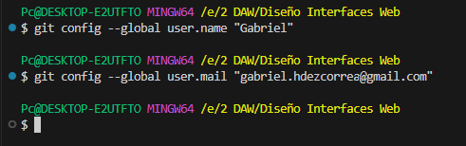1.

GITHUB

2. Captura de repositorio recién creado

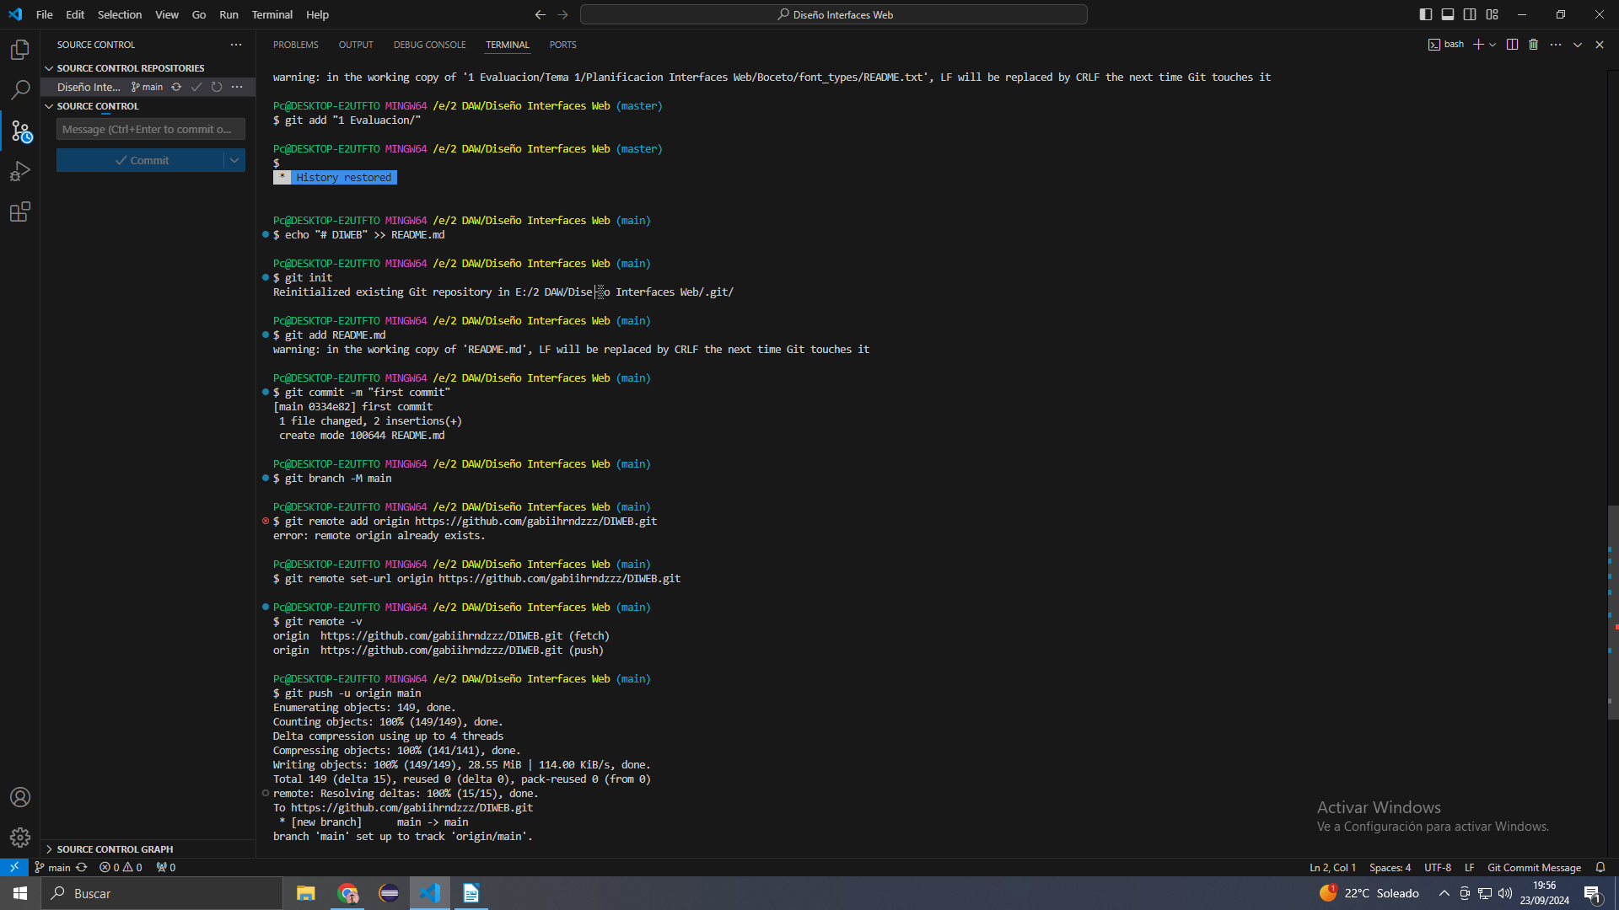

3. Clonado de repositorio

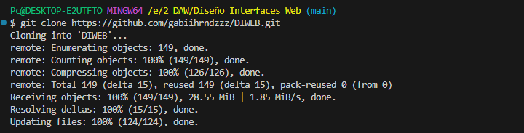

4. Estado de repositorio local

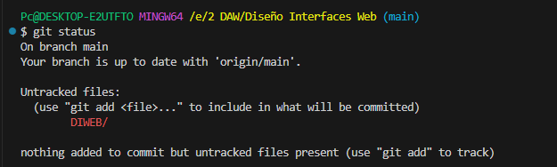

5. Añadido del fichero hola.py al área de ensayo

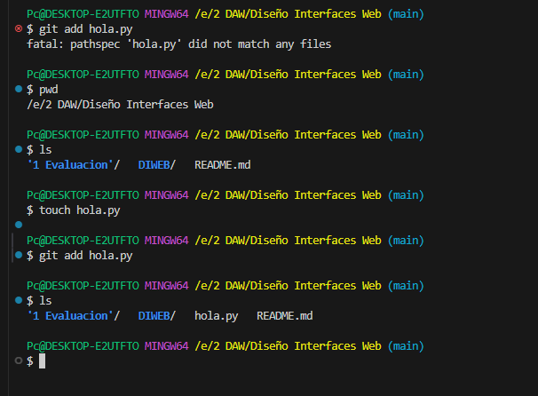

6. Commit de la primera versión

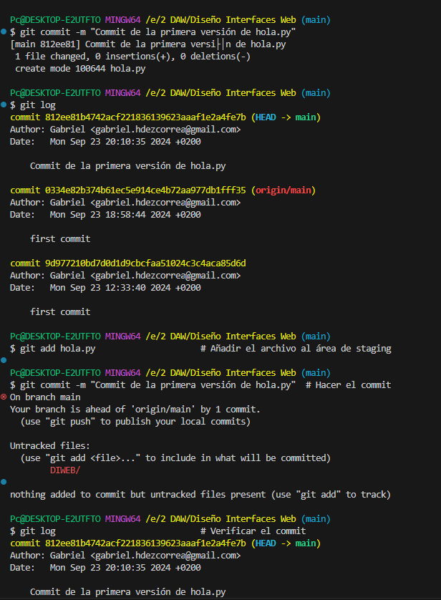

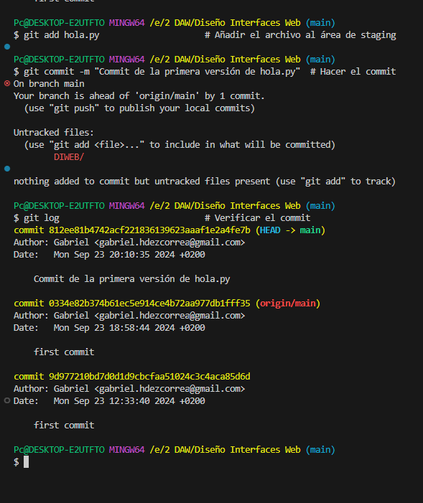

7. Subida de cambios al repositorio

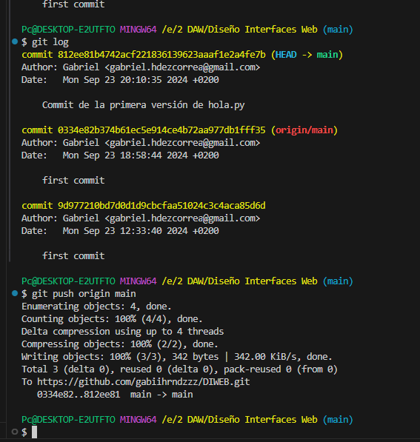

-----------------------------------------------------------------------------------------------------------------------------------------------------------

BITBUCKET

1. Captura de repositorio recién creado.

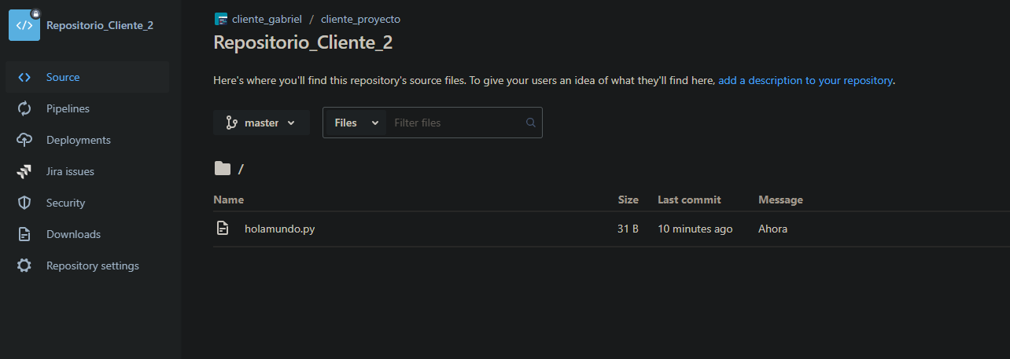

1. Inicialización del repositorio local.

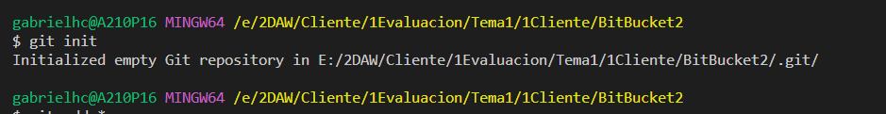

1. Añadido de archivos

 

1. Commit

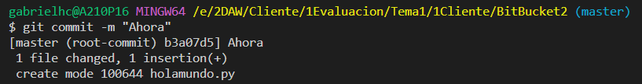

1. Añadido de URL



1. Subida al repositorio remoto

